2018年工程招标代理机构统计公报
根据工程招标代理机构统计制度相关规定，我部对2018年工程招标代理机构基本数据进行了统计，现公布如下：
一、工程招标代理机构的分布情况
2018年度参加统计的全国工程招标代理机构共7717个，比上年增长24.31%。按照企业登记注册类型划分，国有企业和国有独资公司共276个，股份有限公司和其他有限责任公司共3757个，私营企业3528个，港澳台投资企业2个，外商投资企业4个，其他企业150个。具体分布见表一、表二：
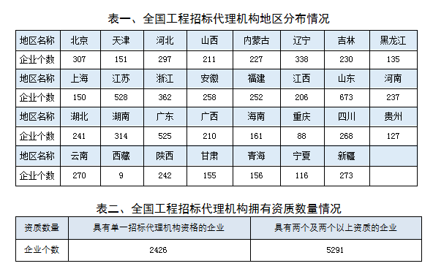
二、工程招标代理机构的人员情况
2018年年末工程招标代理机构从业人员合计617584人，比上年增长2.22%。其中，正式聘用人员563336人，占年末从业人员总数的91.22%；临时工作人员54248人，占年末从业人员总数的8.78%。
2018年年末工程招标代理机构正式聘用人员中专业技术人员合计463950人，比上年增长1.49%。其中，高级职称人员74212人，中级职称201655人，初级职称109240人，其他人员78843人。专业技术人员占年末正式聘用人员总数的82.36%。
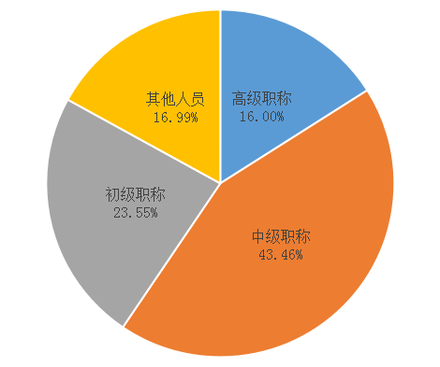
2018年年末工程招标代理机构正式聘用人员中注册执业人员合计140223人，比上年增长4.41%。其中，注册造价工程师60459人，占总注册人数的43.12%；注册建筑师1092人，占总注册人数的0.78%；注册工程师3403人，占总注册人数的2.43%；注册建造师28540人，占总注册人数的20.35%；注册监理工程师46062人，占总注册人数的32.85%；其他注册执业人员667人，占总注册人数的0.48%。
三、工程招标代理机构的业务情况
2018年度工程招标代理机构工程招标代理中标金额156335.11亿元，比上年增长14.02%。其中，房屋建筑和市政基础设施工程招标代理中标金额125091.57亿元，占工程招标代理中标金额的80.02%；招标人为政府和国有企事业单位工程招标代理中标金额124804.96亿元，占工程招标代理中标金额的79.83%。
2018年度工程招标代理机构承揽合同约定酬金合计2057.85亿元，比上年增长28.17%。其中，工程招标代理承揽合同约定酬金为265.9亿元，占总承揽合同约定酬金的12.92%；工程监理承揽合同约定酬金为592.25亿元；工程造价咨询承揽合同约定酬金为631.36亿元；项目管理与咨询服务承揽合同约定酬金为173.37亿元；其他业务承揽合同约定酬金为394.97亿元。
四、工程招标代理机构的财务情况
2018年度工程招标代理机构的营业收入总额为4520.38亿元，比上年增长98.52%。其中，工程招标代理收入950.35亿元，占营业收入总额的21.02%；工程监理收入495.43亿元，工程造价咨询收入591.78亿元，工程项目管理与咨询服务收入791.95亿元，其他收入1690.86亿元。
2018年度工程招标代理机构的营业成本合计2866.24亿元，营业税金及附加合计92.92亿元，营业利润合计593.61亿元，利润总额合计478.86亿元，所得税合计60.61亿元，负债合计5911.41亿元，所有者权益合计2560.34亿元。
2018年工程造价咨询统计公报
根据工程造价咨询统计制度相关规定，我部对2018年具有资质的工程造价咨询企业基本数据进行了统计，现公布如下：
一、企业的分布情况
2018年，全国共有8139家工程造价咨询企业参加了统计，比上年增长4.3%。其中，甲级工程造价咨询企业4236家，增长13.4%；乙级工程造价咨询企业3903家，减少3.9%。专营工程造价咨询企业2207家，增长12.5%；兼营工程造价咨询企业5932家，增长1.6%。具体分布见表一、二：
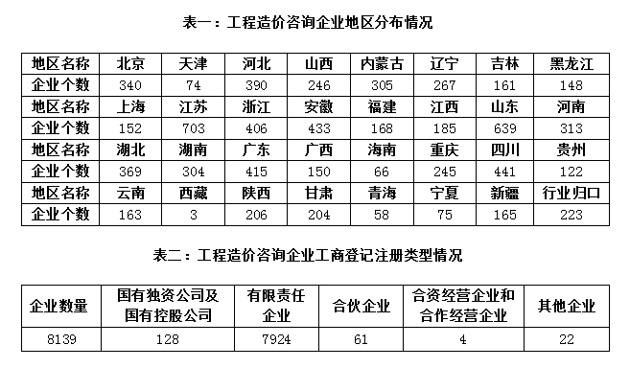
二、从业人员情况
2018年末，工程造价咨询企业从业人员537,015人，比上年增长5.8%。其中，正式聘用员工497,933人，占92.7%；临时聘用人员39,082人，占7.3%。
2018年末，工程造价咨询企业共有注册造价工程师91,128人，比上年增长3.6%，占全部工程造价咨询企业从业人员的17.0%。
2018年末，工程造价咨询企业共有专业技术人员346,752人，比上年增长2.1%，占全部工程造价咨询企业从业人员的64.6%。其中，高级职称人员80,041人，中级职称人员178,398人，初级职称人员88,313人，分别占比23.1%、51.4%、25.5%。
三、业务情况
2018年工程造价咨询企业的营业收入为1721.45亿元，比上年增长17.2%。其中，工程造价咨询业务收入772.49亿元，比上年增长16.8%，占全部营业收入的44.9%。招标代理业务收入176.59亿元，建设工程监理业务收入339.05亿元，项目管理业务收入326.57亿元，工程咨询业务收入106.76亿元，分别占全部营业收入的10.3%、19.7%、19.0%、6.2%。
上述工程造价咨询业务收入中：
按所涉及专业划分，有房屋建筑工程专业收入449.57亿元；市政工程专业收入128.16亿元；公路工程专业收入38.04亿元；火电工程专业收入17.03亿元，水利工程专业收入17.65亿元，分别占工程造价咨询业务收入的58.2%、16.6%、4.9%、2.2%、2.3%。其他工程造价咨询业务收入合计122.04亿元，占15.8%。
按工程建设的阶段划分，有前期决策阶段咨询业务收入69.01亿元，实施阶段咨询业务收入162.81亿元，竣工结（决）算阶段咨询业务收入309.28亿元，全过程工程造价咨询业务收入198.31亿元，工程造价经济纠纷的鉴定和仲裁的咨询业务收入15.74亿元，分别占工程造价咨询业务收入的8.9%、21.1%、40.0%、25.7%和2.0%。其他工程造价咨询业务收入合计17.34亿元，占2.2%。
四、财务情况
2018年上报的工程造价咨询企业实现利润总额204.94亿元，上缴所得税合计43.02亿元。

2018年建设工程监理统计公报
根据建设工程监理统计调查制度相关规定，我们对2018年全国具有资质的建设工程监理企业基本数据进行了统计，现公布如下：
一、企业的分布情况
2018年全国共有8393个建设工程监理企业参加了统计，与上年相比增长5.64%。其中，综合资质企业191个，增长15.06%；甲级资质企业3677个，增长4.02%；乙级资质企业3502个，增长11.78%；丙级资质企业1013个，减少8.49%；事务所资质企业10个，增长150%。具体分布见表一～表三：
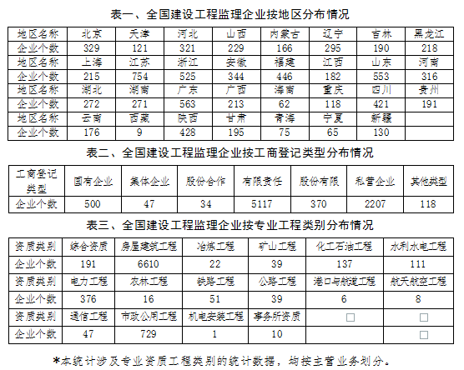

二、从业人员情况
2018年年末工程监理企业从业人员1169275人，与上年相比增长9.1%。其中，正式聘用人员806029人，占年末从业人员总数的68.93%；临时聘用人员363246人，占年末从业人员总数的31.07%；工程监理从业人员为787514人，占年末从业总数的67.35%。
2018年年末工程监理企业专业技术人员942803人，与上年相比增长3.09%。其中，高级职称人员143263人，中级职称人员404455人，初级职称人员223297人，其他人员171788人。专业技术人员占年末从业人员总数的80.63%。
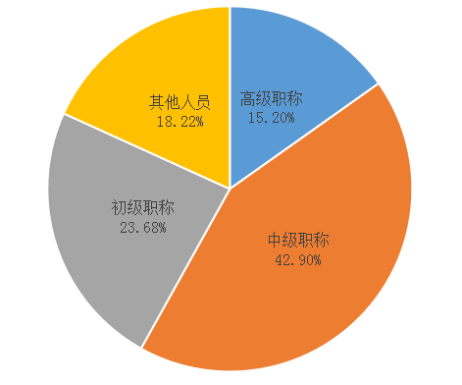
2018年年末工程监理企业注册执业人员为310670人，与上年相比增长8.57%。其中，注册监理工程师为178173人，与上年相比增长8.68%，占总注册人数的57.35%；其他注册执业人员为132497人，占总注册人数的42.65%。
三、业务承揽情况
2018年工程监理企业承揽合同额5902.42亿元，与上年相比增长48.94%。其中工程监理合同额1917.05亿元，与上年相比增长14.36%；工程勘察设计、工程招标代理、工程造价咨询、工程项目管理与咨询服务、工程施工及其它业务合同额3985.37亿元，与上年相比增长74.29%。工程监理合同额占总业务量的32.48%。
四、财务收入情况
2018年工程监理企业全年营业收入4314.42亿元，与上年相比增长31.47%。其中工程监理收入1323.81亿元，与上年相比增长11.68%；工程勘察设计、工程招标代理、工程造价咨询、工程项目管理与咨询服务、工程施工及其它业务收入2990.61亿元，与上年相比增长42.66%。工程监理收入占总营业收入的30.68%。其中21个企业工程监理收入突破3亿元，59个企业工程监理收入超过2亿元，215个企业工程监理收入超过1亿元，工程监理收入过亿元的企业个数与上年相比增长23.56%。

2018年全国工程勘察设计统计公报
根据工程勘察设计统计制度有关规定，我部对2018年全国具有资质的工程勘察设计企业基本数据进行了统计，现公布如下：
一、企业总体情况
2018年全国共有23183个工程勘察设计企业参加了统计。其中，工程勘察企业2057个，占企业总数8.9%；工程设计企业20604个，占企业总数88.9%；工程设计与施工一体化企业522个，占企业总数2.2%。
二、从业人员情况
2018年全国工程勘察设计行业年末从业人员447.3万人，年末专业技术人员188.2万人。其中，具有高级职称人员40万人，占从业人员总数的9%；具有中级职称人员67.7万人，占从业人员总数的15.1%。
三、业务情况
2018年工程勘察新签合同额合计1290.7亿元，与上年相比增加12.2%。
工程设计新签合同额合计6616.4亿元，与上年相比增加20%。其中，房屋建筑工程设计新签合同额1947.6亿元，市政工程设计新签合同额888.1亿元。
工程总承包新签合同额合计41585.9亿元，与上年相比增加21.4%。其中，房屋建筑工程总承包新签合同额15530.9亿元，市政工程总承包新签合同额5442.6亿元。
其他工程咨询业务新签合同额合计859.7亿元，与上年相比增加23％。
四、财务情况
2018年全国工程勘察设计企业营业收入总计51915.2亿元。其中，工程勘察收入914.8亿元，占营业收入的1.8%；工程设计收入4609.2亿元，占营业收入的8.9%；工程总承包收入26046.1亿元，占营业收入的50.2%；其他工程咨询业务收入657.3亿元，占营业收入的1.3%。
工程勘察设计企业全年利润总额2453.8亿元，与上年相比增加12.1%；企业净利润2045.4亿元，与上年相比增加13.7%。
五、科技活动情况
2018年全国工程勘察设计行业科技活动费用支出总额为1178亿元，与上年相比增加17.8%；企业累计拥有专利20.2万项，与上年相比增加16.3%；企业累计拥有专有技术4.7万项，与上年相比增加6.8%。

